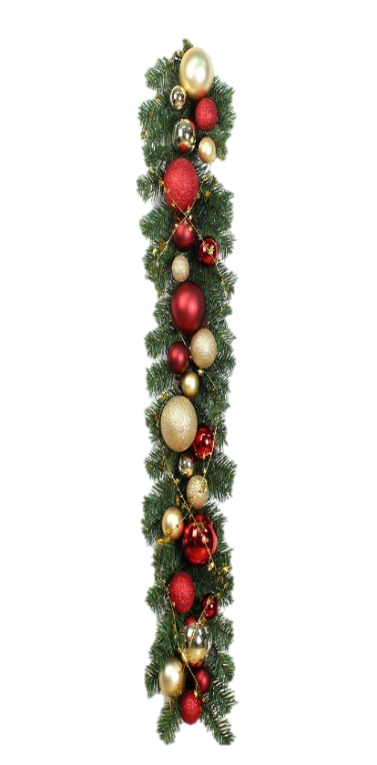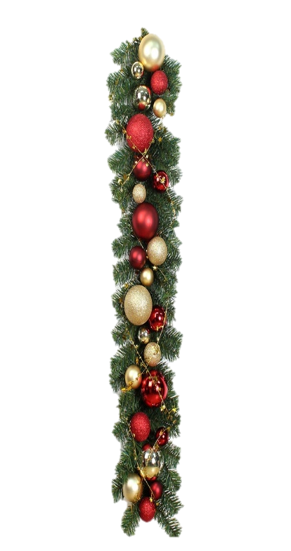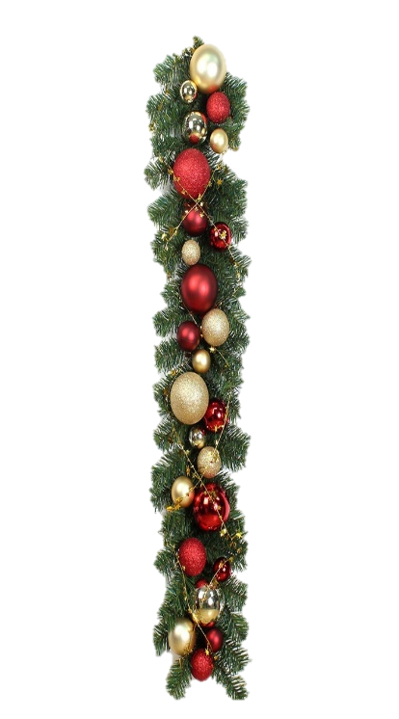



Sankta Lucia

Gå på stället

Blinka lilla stjärna

Jumping jacks



En sockerbagare

Utfallssteg



Tre pepparkaksgubbar

Hoppa



Hej tomtegubbar  
Knäböj

’

Se det snöar

Balansera



Staffan var en stalledräng  
Stretcha



We wish you a merry christmas

Tit-ups



Midnatt råder

Tåhävningar